**1)**Диференц. р-ня n-го порядку назив. лінійним, якщо невідома ф-я і її пох. дходять до р-ня в 1-му степені.  
**2)**Загальні власт.1) Р-ня залиш. лінійним при довільному перетвор. незал. Змінної 2) Р-ня залиш. лінійним при лін. перетвор. невід. ф-ї  
**3)**Лінійний диф. оператор L[y]≡y(n) +p1*y(n-1)+…+pn-1*y’+pny Якщо у1…уn – част. розв’язки лін. однор. р-ня, то їх довільна лін. комбін. теж буде розв’язком однорідного рівняння  
**4)**Система ф-й у1…уn назив. лін. залежною на [a,b] якщо можна знайти такі коеф. α1…αn що відповідна лін. комбін. α1y1+ α2y2+…+ αnyn=0 (6) на [a,b], причому хоча б один з коефіцієнтів ≠ 0.  
Якщо (6) має місце тільки при при нульових знач. α то відповідна система ф-й буде лін. Незалежною  
**5)**Виз Вронського W(y1…yn); y10(х0)… yn0(х0); y11(х0)… yn1(х0);y1n-1(х0)… ynn-1(х0);  
**6)**Фундаментальною системою розв’язків лінійного однорідного рівняння n-того порядку називається будь-яка лінійно незалежна система з n розв’язків цього рівняння.  
**7)**Формула Ліувіля-Остроградського: $W\left(x\right)=W\left(x_{0}\right)*e^{-\int_{x_{0}}^{x}{p_{1}\left(x\right)dx}}$  
**8)**Крайові задачі, де права частина рівняння не є тотожнім нулем, називаються неоднорідними крайовими задачами.  
**9)**Крайову задачу називають однорідною, якщо вона сформульована для однорідного рівняння з однорідними граничними умовами, тобто $L\left[y\right]=0$ 
, y(0)=0, y(ℓ)=0, xє[0; ℓ]   
Будь-яка однорідна крайова задача завжди має тривіальний розв’язок y≡0  
  
  
  
  
**10)**Якщо однорідна крайова задача не має інших розв’язків окрім тривіального, тобото розв’язуючи тоді на проміжку [0; ℓ] задачу Коші $L\left[y\right]$ =0; y(0) = 0,y’(0)=y1!=0 Ми отримаємо в результаті деяку функцію, ми отримаємо в рез-таті деяку ф-цію, яка в точці l не перетв. В 0 (y(l,y1)≠0). Якщо все ж таки, при $\tilde{y_{1}}≠0$ збудований розв. задачі Коші буде задовольняти другу крайову умову, то це означає, що однорідна крайова задача має нетривіальний розв’язок, який ≡(перечеркнутое)0. Причому в силу лінійності крайової задачі, C*y(x, $\tilde{y_{1}}$) теж буде нетрив. розв’язком при С≠0. Розглянему задачу на власні значення: L[y]+ λ*p(x)*y(x)=0 Гран. Умови: α1*y’(0)+p1*y’(0)=0. α2*y’(ℓ)+p2*y’(ℓ)=0  
**11)**Значення пар-ра λ, при яких існують нетривіальні розв’язки однор. крайової задач назив. власним значенням цієї задачі, а самі ці нетривіальні розв’язки власними функціями.  
**12)** Тотожність Лагранжа: $\frac{d}{dx}\left(p\left(x\right)\left(z*\frac{dy}{dx}-y*\frac{dz}{dx}\right)\right)=f*z-g*y$

**13)** Якщо про інтегрувати тотожність Лагранжа за аргументом х на [0; ℓ], то отримаємо формулу Гріна:  
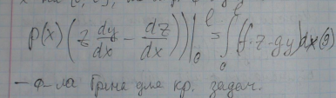

**14,15)** 1) L[G]=0 на (0; ξ) і (ξ; ℓ)  
2)G(x, ξ) задовольняє гран. умови. α1*Gx(0; ξ)+β1*Gx(0; ξ)=0. α2* Gx(ℓ; ξ)+ β 2* Gx(ℓ; ξ)=0  
3) Ф-ція G(x; ξ) – непер. на відр. [0;ℓ], а її перша похідна в т. х= ξ має розрив 1-го роду, величина стрибка якого визначається співвідношенням: 3.png  
  
Ф-ція G, яка задовольняє цим трьом умовам, назив. ф-цією Гріна крайової задачі.  
**16)** Задача Штурма-Ліувіля. Нехай L – лін. диф-ний оператор для крайової задачі. Ненульовий елемент y≠0 називається власним для оп-ра L, якщо образ L[y]= λ*y. λ називається власним значенням. Введемо лін. диф. оп-р L1≡+q(x). Ф-ція q(x) в нас дійсна та неперервна на деякому інтервалі. Для цього оператора L1 поставимо наступну крайову задачу, яку наз. Задачею на власні значення $$\left\{\begin{aligned}y\left(o\right)*\cos{α}+y^{1}\left(0\right)*\sin{α}=0 \\ y\left(π\right)*\cos{β}+y^{1}\left(π\right)*\sin{β}=0\end{aligned}\right.$$ $α, β є R$
   
Якщо при деякому значенні параметру λ= λ1 сформульована крайова задача буде мати нетривіальний розв. y(x, λ1)≠0, то λ1 наз. власним значенням, а y(x, λ1) – власною ф-єю цієї крайової задачі.

**17)** Асимптотика власних значень та функцій задачі Штурама-Ліувіля.  
h≡ $h≡-\cot{α, }H≡\cot{β}$ 
Припустимо, що h≠∞, H≠∞. Тоді, початкову крайову задачу можна буде переписати наступним чином:   
L1[y]= λ*y; h*y(0) – y’(0)=0; H*y($π)$ +y’($π)$ =0  
**18)** Система лінійних р-нь зі сталими коеф-ми.… називають систему вигляду: $\frac{dx_{i}}{dt}=\sum_{j=1}^{n}{a_{ij}x_{j}}+f_{i}\left(t\right), i=\overline{1,n}$  
В матр. вигляді: $\dot{x}=Ax+F\left(t\right). \dot{x}≡{(x)}_{t}^{'}$ (матриця деякого лін. оп-ра t, який діє в лін. пр-рі Е)  
Ax – вектор невідомої функції, F(t) – вектор неоднорідностей  
**19)** Комплексифікація простору, оператора; декомплексифікація  
Нехай задано дійсний пр-р Е. Пр-р Ес наз. комплексифікацією пр-ру Е, якщо його елементами будуть всі можливі лін. комбінації елементів з комплексними коеф. Початкового простору Е:  
Ес =   
Нехай задано комплексний простір F. Пр-р FR наз. декомплексифікацією пр.-ру F, якщо він є рез-татом перетину F та Rn. FR≡F∩Rn  Краще означення: FR≡ Комплексифікація оператора:  
Нехай є оп-р Т: Е→Е, де Е – дійсний пр-р. Оп-р Тс:Ес→Ес наз. Комплексифікацією оп-ра Т, якщо Тсz≡ $\sum{α_{i}}*Tx_{i}$, де z= $\sum{α_{i}}x_{i}$. $α_{i}єС$, для будь-якого zєЕс.  
**20)** Нормою елемента пр-ру Rn наз. відображення N:Rn→ ([; +∞)), яке має вл-ті:   
1) N(x)≥0, N(x)=0 т.т.т. x=0.  
2) N(λx)=*N(x).  
3) N(x+y)≤N(x) + N(y)  
  
  
  
  
  
  
  
  
  
**21)** Норма оператора: Якщо $T:E→E$, то нормою оператора Т будемо називати $\left|\left|T\right|\right|=\sup_{\left|\left|x\right|\right|≤1}{|\left|Tx\right||}=\sup_{x+0}{\frac{|\left|T\right||}{|\left|x\right||}}$ Властивості: 1) $\left|\left|Tx\right|\right|≤\left|\left|T\right|\right|*\left|\left|x\right|\right|$ А) $x=0$ рівність очевидна Б) $x≠0$: $y≡\frac{x}{\left|\left|x\right|\right|}; \left|\left|y\right|\right|=1;$ $\left|\left|Ty\right|\right|$ в силу визначення: $\left|\left|Ty\right|\right|≤\left|\left|T\right|\right|=K;$ $\left|\left|T\frac{x}{\left|\left|x\right|\right|}\right|\right|=\frac{\left|\left|Tx\right|\right|}{\left|\left|x\right|\right|};$ з цих нерівностей випливає, що $\left|\left|Tx\right|\right|≤K\left|\left|x\right|\right|; \left|\left|Tx\right|\right|≤\left|\left|T\right|\right|*\left|\left|x\right|\right|;$ 2) $\left|\left|TS\right|\right|≤\left|\left|T\right|\right|*|\left|S\right||$; $\left|\left|TS\right|\right|=\sup_{\left|\left|x\right|\right|≤1}{|\left|\left(TS\right)x\right||}=\sup_{\left|\left|x\right|\right|≤1}\left|\left|T\left(Sx\right)\right|\right|=\left|\left|T\left(Sx\right)\right|\right|≤\left|\left|T\right|\right|*\left|\left|Sx\right|\right|≤\left|\left|T\right|\right|*\left|\left|S\right|\right|*|\left|x\right||$ 3) $\left|\left|T^{m}\right|\right|≤{\left|\left|T\right|\right|}^{m}$

**22)** Експонента оператора: $T:E→E$ $e^{T}≡\sum_{k=0}{\frac{T^{k}}{k!}}$ Якщо оператор Т э обмеженим, то цей ряд буде збыжним абсолютно ы експонента оператора буде обмеженою.  
**23)** Кореневим підпростором відповідного власного значення $λ_{i}$ будемо називати ядро оператор $\left(T-λ_{i}I\right): Ker(T-λ_{i}I)$ 
 Узагальненим кореневим підпростором, який відповідає власному значенню $λ_{i}$ будемо називати ядро: $E\left(T,λ_{i}\right)≡Ker{\left(T-λ_{i}I\right)}^{ni}$  
**24)** Елементарним нільпотентним блоком к-того порядку називається матриця к*к

$$N=\begin{matrix}0 & 0 & … & 0 \\ 1 & 0 & ⋱ & ⋮ \\ 0 & 1 & 0 & 0 \\ 0 & 0 & 1 & 0\end{matrix}$$

**25)** Будемо вважати, що W - циклічний підпростір для оператора N, якщо: 1. Підпростір інваріантний відносно цього оператора N(W) c W 2. Ǝ х є W; W = Л(x, Nx, N^2x,…)  
**26)** x – циклічний вектор простору W; $∀x≠0, xϵE z(N,x)≡Л(x, Nx, N^{2 }x,…)$;Будь-який ненульовий вектор х буде генерувати циклічний підпростір.  
**27)** Ne1=0e1+1e2+0e3+..+0en=e2 Ne2=e3 Nen-1=en Nen=0 Nnei=0 => Nn=0 Сам опер. N буде нільпот. опер. n-го пор.  
**28)** Жорданова канонічна форма – $A≡diag(C_{λ1},…, C_{λr})$  
**29)** Точка х0 – нерухома (або стаціонарна або особлива) точка динамічної системи, якщо вона перетворює в 0 праву частину., тобто х0: f(x0) = 0;  
**30)** Стік – потік системи координат, якщо всі власні значення відповідного лін. оператора мають ВІД*ЄМНУ дійсну частину. Джерело – потік системи координат, якщо всі власні значення відповідного лін. оператора мають ДОДАТНЮ дійсну частину  
**31)** Стиснення – потік системи диференціальних рівнянь, який відповідає СТОКУ. Розширення - потік системи диференціальних рівнянь, який відповідає ДЖЕРЕЛУ  
**32)** Гіперболічний потік – потік, у якому у всіх власних значеннях оператора А лінійної системи дійсна частина ненульова.  
**33)** Відкрита множина – множина, кожна точка якої входить до неї з деяким околом.  
**34)** Множина Х – скрізь щільна в Е, якщо будь-яка точка простору Е достатньо близька до точок множини Х, тобто .

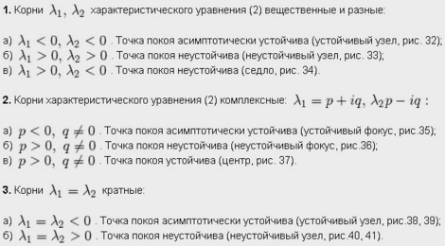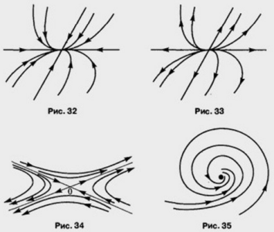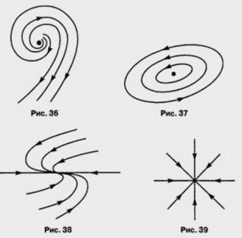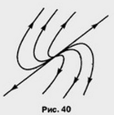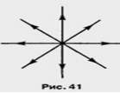

**35)**